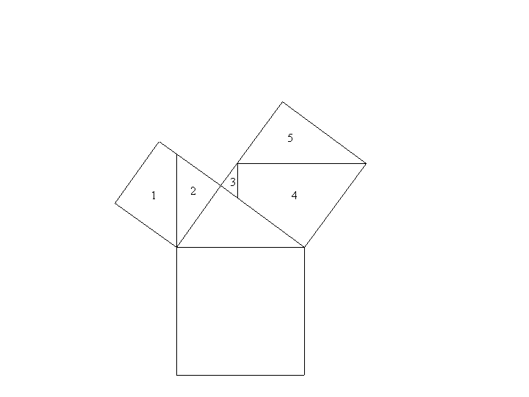
ПРИЛОЖЕНИЕ 3

Рис. 6

